Приложение к письму №19 от 19.01.2026 года

Информационные материалы.

1 СТАТЬЯ

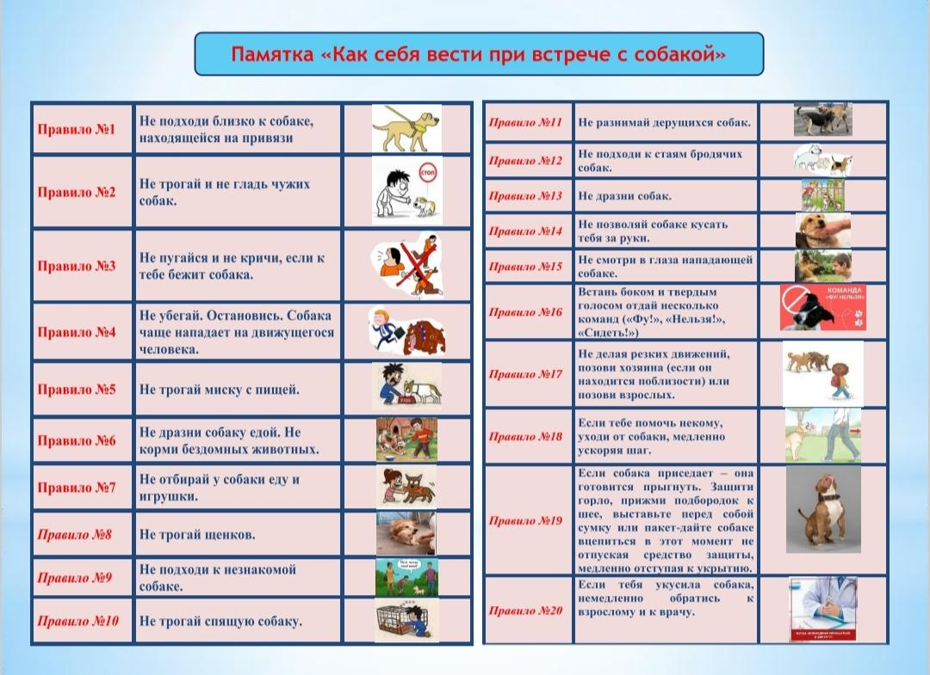

Правила общения с четвероногими друзьями

Уважаемые родители!
Дети должны знать, как вести себя с нашими четвероногими друзьями. Некоторые дети очень сильно боятся собак, другие, наоборот, проявляют удивительную храбрость, граничащую с безрассудством. Во избежание недоразумений при общении с животными мы предлагаем научить детей следующим правилам:
Не подходить к животным, если поблизости нет взрослых.
Нельзя трогать животных и близко подходить к ним, если они едят или спят. Нельзя трогать их еду и миску.
Не подходить к собакам и кошкам с потомством, так как они будут защищать своих щенят и котят.
Нельзя подходить к дерущимся собакам и кошкам, и тем более разнимать их.
Нельзя дразнить животных.
Нельзя подходить к собакам, которые странно себя ведут. Несвойственное животному поведение может быть признаком заразного заболевания, например, бешенства.
Подходить к животным нужно спокойным шагом; нельзя приближаться бегом, на движущемся велосипеде или других видах транспорта, делать резкие движения, прыгать перед ними или через них.
Нельзя приближать свое лицо к собачьей или кошачьей морде. Реакция бездомных кошек и собак непредсказуема.
Если ребенку хочется потрогать животное (погладить), он должен спрашивать разрешение у взрослых, лучше всего у родителей. Собаку надо гладить по голове, за ушами или под подбородком; по телу гладить собаку не рекомендуется.
После контакта с животным обязательно мыть руки.
Научите детей этим простым правилам, чтобы общение с четвероногими друзьями было безопасным и приятным!

2 СТАТЬЯ



Об ответственном отношении к животным

Психологи утверждают, что человечность определяется не по тому, как мы относимся к другим людям, а прежде всего по тому, как обращаемся с животными.
В целях просвещения молодого поколения в области гуманного и ответственного отношения к животным рекомендуем посмотреть короткометражный анимационный сериал «Кекс и Рекс», созданный командой Региональной общественной организации поддержки общественных инициатив. Юным зрителям в простом доступном формате объясняют, как правильно содержать домашнего питомца, обнажают острые социальные проблемы животных. Миссия проекта – создание гармоничных отношений между человеком и животными, чтобы они получали необходимый уход и содержание, а человек – верного друга.
Смотрите все выпуски «Кекса и Рекса» в социальной сети «Вконтакте» Кекс и Рекс
Предлагаем небольшой список лучших художественных фильмов и мультфильмов о животных:
1. «Котенок по имени Гав». Приключения маленького котенка Гав и его друга щенка Шарика.Добрый, смешной и запоминающийся мультфильм.
2. «Трое из Простоквашино». Пожалуй, лучший сериал для всех поколений не только детей, но и взрослых. В сериях этого мультфильма можно найти «крылатые» фразы на все случаи жизни.
3. «Верните Рекса». Фильм рассказывает о благородной профессии ветеринарного врача, о дружбе мальчика с собакой, самопожертвование ради друга. Позволяет повзрослеть маленьким зрителям, пройдя через душевные переживания.
4. «Внимание, черепаха!». Двое первоклассников решили выкрасть из живого уголка черепаху, чтобы провести эксперимент - подложить ее под танк. Но допустить этого не может их одноклассница Таня, привлекшая к спасению черепахи и детей, и взрослых…
5. «Белый Бим черное ухо». Трогательная лирическая киноповесть о судьбе собаки, теряющей любимого хозяина, об отношении людей к «братьям меньшим».
6. «Бэмби». Маленький олененок Бемби. У него есть друзья, а также любимая мать, с которой он проводит большую часть времени. Но наступает роковой день, который заставляет героя повзрослеть.
7. Король Лев». Фильм, который дает четко увидеть границу между добром и злом. Один из самых ярких мультфильмов на все поколения.
8. «Книга Джунглей». Выращенный волками человеческий детеныш Маугли по решению стаи должен вернуться к людям, чтобы не попасть в лапы к тигру-людоеду Шерхану. Вместе с пантерой Багирой Маугли отправляется в путь, навстречу неожиданным знакомствам и опасным приключениям
9. «Балто». Мультфильм, основанный на реальных событиях. Отважный пес спасает детские жизни.
10. «Тайная жизнь домашних животных». Главные герои мультфильма бродячие животные, которые все время вынуждены выживать на улице.
Пять советов перед началом просмотра шедевров кинематографии:
1. Обязательно смотрите фильм вместе с малышом, в особенности если он видит киноленту впервые. А ещё лучше заведите традицию семейных просмотров, например, по выходным дням.
2. В процессе киносеанса давайте ребёнку пояснения, вплоть до того, чтобы приостановить ненадолго просмотр, если он не разобрался в сюжете.
3. По окончании обсудите просмотренный фильм, спросите, что ему понравилось, какие выводы и умозаключения он сделал.
4. Если фильм, который вы решили посмотреть с ребёнком, — экранизация литературного произведения, то предварительно прочтите рассказ или повесть, а после фильма спросите, так ли он себе представлял героев и место действия.
5. Чтобы закрепить в памяти малыша просмотренную киноленту, предложите ему нарисовать понравившиеся эпизоды или смастерить поделку. Если в фильме звучит песня — выучите её и спойте вместе.
3 СТАТЬЯ

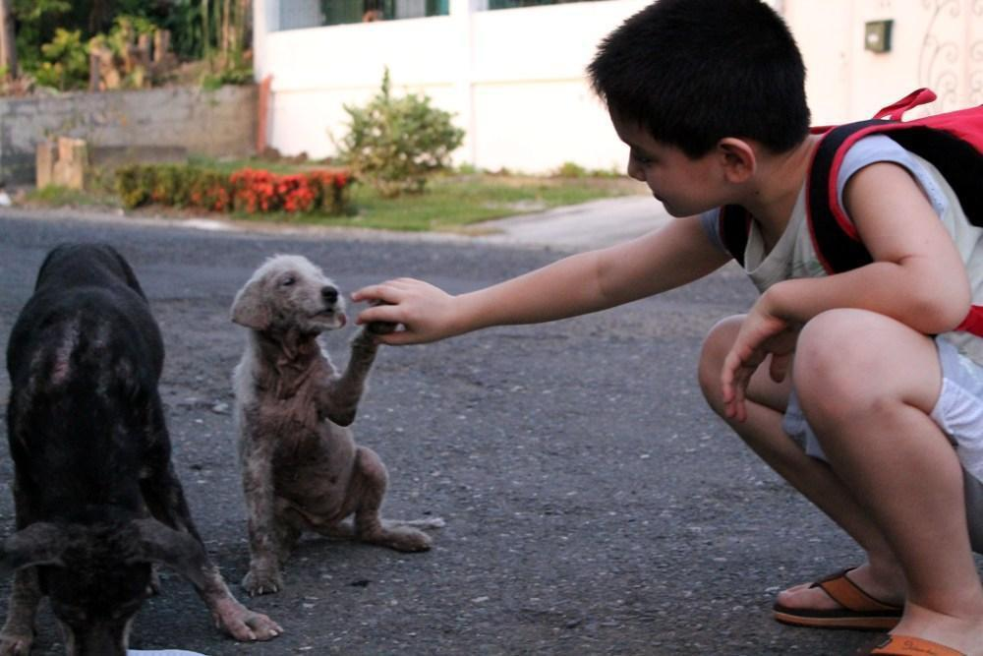
Стоит напомнить нашим деткам о правилах безопасности при встрече с бродячей собакой.

Что рассказать ребенку о бродячих собаках?

Прямая обязанность родителей – научить ребенка правильно вести себя при встрече с бродячей собакой.
Даже самая добрая с виду собака – прежде всего животное. Если она здорова, ее действия можно прогнозировать. В первую очередь ребенок должен знать, что собака будет защищать свою еду и своих щенков, если им что-то угрожает. Поэтому нельзя «смотреть щеночков» или подходить к собаке, которая что-то ест. Нельзя ребенку кормить бездомных собак.
Рядом с собакой опасно бегать и кричать. Размахивать палкой тоже нельзя. Любые неадекватные действия – крик, суета, беготня, размахивание руками – вызовут у собаки то, что психологи называют агрессией страха. Даже просто подвижные детские игры пес может воспринять как опасность. Убегающего человека он будет считать существом слабым, которого можно и нужно победить.
К собаке нельзя поворачиваться спиной. Это главное, что должен запомнить ребенок. Если она бежит следом, нужно остановиться, повернуться к ней лицом и посмотреть в глаза. В этом случае собака поймет, что ее не боятся, начнет сомневаться, что она сильнее. Если собака отступила, отходить нужно спиной, не выпуская ее из поля зрения.
Если рядом собаки, лучше быть в компании. Собачья стая живет на своей территории – психология животных такова, что они будут защищать ее от вторжения. Нескольких человек, которые пересекли границы территории, собаки тоже воспринимают как стаю. На одиночку они в такой ситуации вполне могут напасть, а человеческую «стаю», скорее всего, облают или предпочтут проигнорировать. Поэтому ребенку в такой ситуации безопаснее быть в компании. Но лучше объяснить детям, что в любом случае не стоит ходить там, где их однажды уже облаивали или тем более преследовали бродячие собаки.
4 СТАТЬЯ
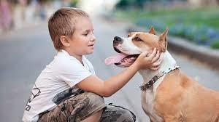
Ответственное отношение – шаг к решению общей проблемы.
Граждан нашей Республики все больше тревожит вопрос увеличения численности бродячих собак на улицах, особенно это ощутимо в крупных городах и районных центрах.
Так давайте разберем основные причины откуда они берутся.
Во-первых, приобретая щенка, мы лишь поверхностно задумываемся о том, как мы будем его содержать, и какая ответственность нас ждет. Кормление, выгул, вакцинация – это лишь малая часть всех забот. Большинство из нас даже не задумывается о смене характера щенка с возрастом, об обязательном прохождении обучения у квалифицированных кинологов, о кастрации или стерилизации, о своих финансовых возможностях, а тем более о болезнях (как своего, так любимца). И что же вытекает из этих неучтенных фактов? То, что животные оказываются на улице.
Во-вторых, оставленная на улице не стерилизованная собака, по своим природным инстинктам будет стремится к размножению. И это не зависимо, сидит она на привязи или вы бесконтрольно отпустили ее побегать по близлежащей территории. Дело 15 минут принесет потомство, о котором вероятнее всего вы и не узнаете. Это еще один шаг к появлению животных без владельцев на улицах нашей Республики.
Большинство бродячих собак – это бывшие «игрушки» нас с вами людей, последствие нашей халатности и безответственности. Многие скажут, что у меня никогда не было собаки и не будет, но задумайтесь, ведь в вашем окружении есть владельцы собак или те, кто собирается стать таковыми. Проанализируйте их отношение к собаке, все ли они делают правильно?
Запомните простые правила, владельцы собак:
1.Содержание – в любви, без жестокого обращения, всегда под контролем;
2.Постановка на учет и чипирование – это важно!
3.Вакцинация и регулярный ветеринарный осмотр;
4.Кастрация/стерилизация – меньше бесконтрольно появляющегося потомства;
5.Намордник, ошейник – это правило без исключений;
6.Обязательная школа кинологов, дрессура;
7.СОБАКА – ЭТО НЕ ИГРУШКА!!!
Пожалуйста, не оставайтесь в стороне от общей проблемы. Город, администрация, уполномоченные органы должны бороться с бродячими собаками, но исключить их появление обязаны мы с Вами!
5 СТАТЬЯ
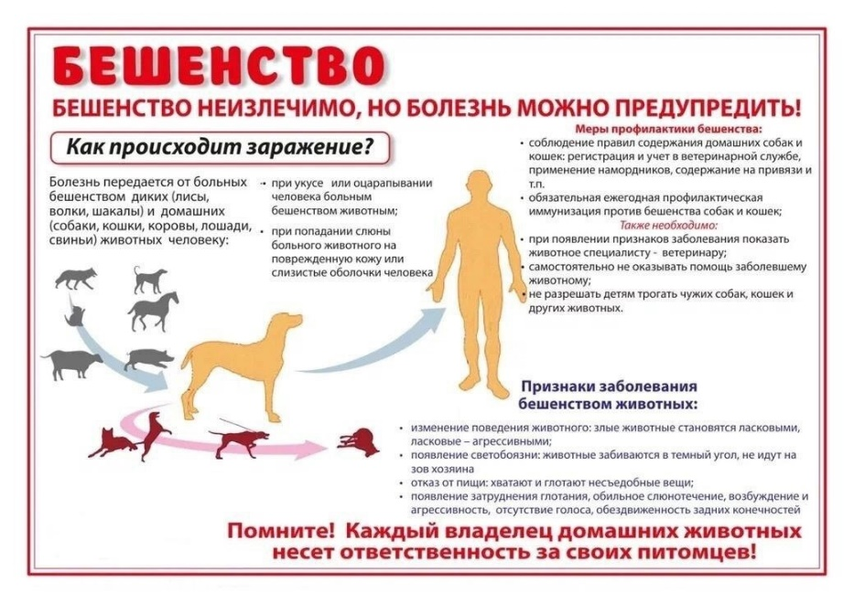

Что такое бешенство и чем оно опасно?
Бешенство – это природно-очаговая болезнь, опасная для человека и животных.
У больных бешенством развиваются приступы панического страха, затем тяжелые судороги, параличи и, к сожалению, неизбежная смерть.
У животных выделяют две формы бешенства: буйную и тихую.
• Буйная форма включает три периода:
1. Изменение поведения (зуд в месте проникновения вируса, возбудимость, извращенный аппетит, стремление убежать).
2. Возбуждение (усиление симптомов, хриплый голос, агрессия и слюнотечение).
3. Параличи.
• Тихая форма более опасна, так как ее признаки неспецифичны: животное становится более ласковым и навязчивым, но может укусить в период ласк. Изменяется реакция на внешние раздражители, голос становится хриплым, извращается аппетит.
Клиническая стадия бешенства не лечится ни у животных, ни у человека. Помочь можно только в инкубационный период, когда вирус ещё не поразил головной и спинной мозг.
Откуда берется?
Вирус бешенства передается только через носителей – любых теплокровных животных. Чаще всего заражение происходит через укус, реже – через ослюнение поврежденной кожи.
Кто является источником заражения?
Наиболее опасны дикие и домашние плотоядные: собаки и кошки рядом с людьми, лисы, песцы, енотовидные собаки, шакалы, волки, ежи и летучие мыши.
Как происходит заражение?
Вирус из слюны попадает в организм через повреждения кожи и размножается в зоне повреждения, затем по нервным волокнам проникает в центральную нервную систему. Оттуда вирус распространяется по всему организму, включая слюнные железы.
Помните, что бешенство - смертельно опасное заболевание, и своевременная вакцинация является единственной надежной защитой. Берегите себя и своих питомцев!
6 СТАТЬЯ
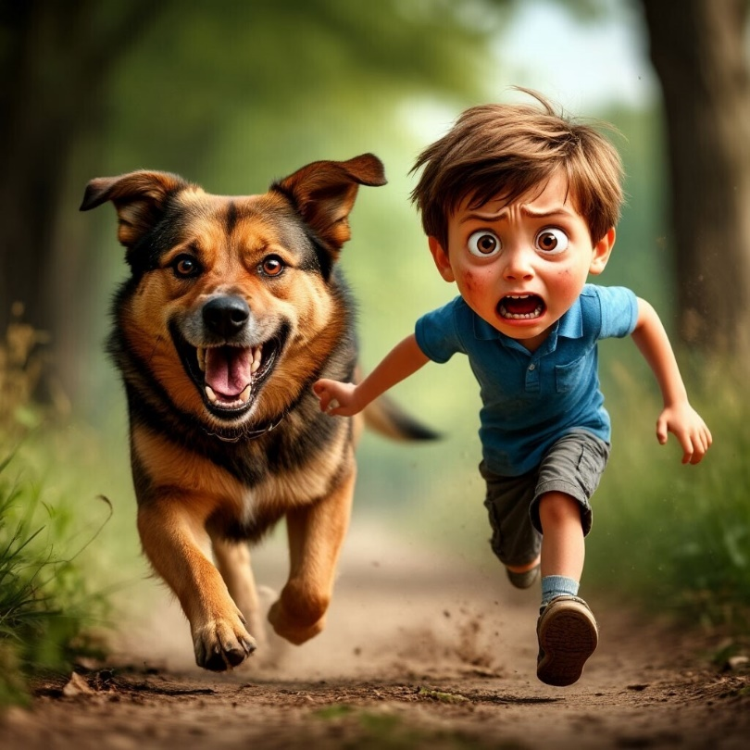
Избегайте приближения к собакам без намордника, лучше обойти их стороной. Не беспокойте собаку, когда она ест или спит, не прикасайтесь к незнакомым собакам, не пытайтесь их поднимать или кормить. Не подходите к собаке сзади или к собаке, находящейся на привязи. Держитесь подальше от вольеров с собаками и не протягивайте к ним руки. При неожиданном появлении собаки сохраняйте уверенность и не проявляйте страх. Помните, что ваш страх может спровоцировать нападение.
Сохраняйте спокойствие и не проявляйте агрессии по отношению к хозяину собаки. Никогда не убегайте от собаки. Встретив собаку неожиданно, не теряйте самообладания. Не дразните собаку палками или другими предметами. Не приближайтесь к собакам сразу после спаривания. Уступайте дорогу собаке и ее хозяину в узких местах, таких как коридоры или лифты. Не размахивайте руками, не смотрите пристально в глаза и не скальтесь.
Собаки чаще нападают на движущихся людей. Неподвижный человек может потерять интерес собаки. Не позволяйте собаке сбить вас с ног, так как лежащего человека легче укусить. Если вас сбили с ног, лягте на живот и закройте руками голову и шею. Чтобы удержаться на ногах, прислонитесь спиной к дереву.
В общественных местах выгуливайте собаку в наморднике и на поводке. Хозяин несет ответственность за безопасность окружающих и за поведение своей собаки.
Помните, что когти собаки также опасны. Царапины могут вызвать боль, повреждение кожи и мышц, а также кровотечение. На когтях могут быть микробы, которые могут вызвать инфекции.

7 СТАТЬЯ

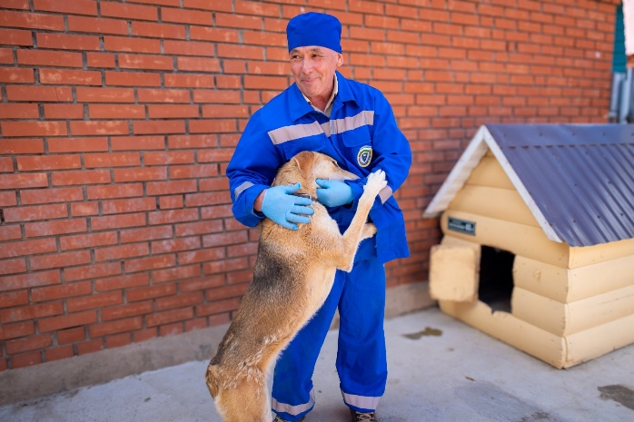

Собаки не только лучшие друзья человека, но и преданные компаньоны. Обладая непревзойденной преданностью и любовью, они вносят радость и смысл в жизнь своих хозяев. И важно понимать, что собака не игрушка, а живое существо, и к ним необходимо проявлять доброту и заботиться о них.
Напоминаем, что при содержании домашних животных владельцы должны руководствоваться требованиями Федерального закона № 498-ФЗ от 27.12.2018 г. «Об ответственном обращении с животными и о внесении изменений в отдельные законодательные акты Российской Федерации».
К основным требованиям к содержанию животных их владельцами относятся:
1) обеспечение надлежащего ухода за животными;
2) обеспечение своевременного оказания животным ветеринарной помощи и своевременного осуществления обязательных профилактических ветеринарных мероприятий в соответствии с требованиями настоящего Федерального закона, других федеральных законов и иных нормативных правовых актов Российской Федерации, регулирующих отношения в области ветеринарии;
3) принятие мер по предотвращению появления нежелательного потомства у животных;
4) осуществление обращения с биологическими отходами в соответствии с законодательством Российской Федерации;
5) содержание предельного количества домашних животных с учетом обеспечения им условий, соответствующих ветеринарным нормам и правилам, а также с учетом соблюдения санитарно-эпидемиологических правил и нормативов;
6) соблюдение прав и законных интересов лиц, проживающих в многоквартирном доме, в помещениях которого содержатся домашние животные;
7) осуществление выгула домашних животных при условии обязательного обеспечения безопасности граждан, животных, сохранности имущества физических лиц и юридических лиц (исключение возможности свободного, неконтролируемого передвижения животного вне мест, разрешенных решением органа местного самоуправления для выгула животных; уборка продуктов жизнедеятельности животного в местах и на территориях общего пользования);
8) выгуливание потенциально опасной собаки с намордником и поводком независимо от места выгула, за исключением случаев, если потенциально опасная собака находится на огороженной территории с наличием предупреждающей надписи при входе;
9) определение в приюты для животных или отчуждение иным законным способом при отказе от исполнения обязанностей по содержанию животных или невозможности их дальнейшего содержания.
Животные должны быть защищены от жестокого обращения.
За нарушение требований Федерального законодательства владельцы животных и иные лица несут административную, уголовную и иную ответственность в установленном порядке.

8 СТАТЬЯ
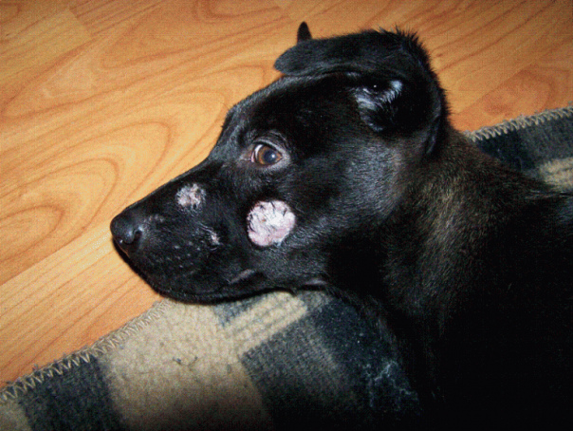
Чем опасен лишай у кошек и собак для человека?

Микроспория или стригущий лишай - это болезнь, общая для животных и человека.
Но у собак и кошек она часто протекает бессимптомно, поражая лишь отдельные волоски.
Погладив такое животное, человек вскоре получает неприятный сюрприз в виде пятен на коже.
С момента заражения до появления первых признаков болезни проходит от 5 до 45 дней.
На местах внедрения грибков появляются бледно-розовые пятна округлой или овальной формы, их поверхность покрыта чешуйками, пузырьками и тонкими корочками по периферии. При поражении волосистой части головы появляются очаги облысения.
Как избежать заражения.
В идеале - не контактировать с бездомными собаками и кошками. Но если уж погладили четвероногих на улице - незамедлительно вымыть руки с мылом.
Для питомцев же главным фактором риска подхватить стригущий лишай является самовыгул, который представляет опасность для их здоровья и считается нарушением правил содержания домашних животных.
Для защиты домашних собак и кошек от микроспории ветспециалисты советуют вакцинировать их против дерматофитозов.

9 СТАТЬЯ
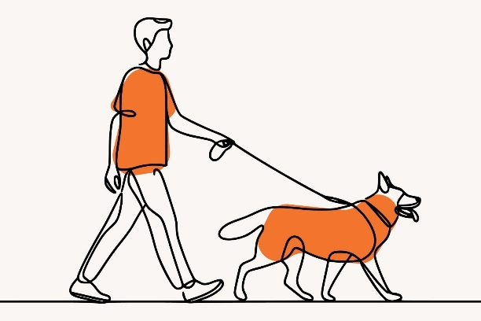
Правила выгула собак на придомовой территории многоквартирного дома.

Правила выгула домашних животных регулируются Федеральным законом «Об ответственном обращении с животными», а также региональными нормативными правовыми актами. Они направлены на обеспечение безопасности людей и животных.
Приводим основные требования и рекомендации к выгулу:
- Использовать поводок. Поводок обязателен везде: в лифте, подъезде, на тротуаре, во дворе дома, при пересечении детской и спортивной площадки. Во дворах многоквартирных домов собаку нельзя отпускать без поводка. Собаку из автомобиля также необходимо выводить на поводке. Крупная собака должна быть в наморднике.
- Запрещено выгуливать без поводка и намордника потенциально опасные породы собак. Выгул таких пород обязателен в наморднике везде, кроме частной территории, к которой не относится двор многоквартирных домов. Перечень потенциально опасных собак, утвержден постановлением Правительства Российской Федерации от 29.07.2019 г. № 974.
- Убирать за питомцем экскременты. Владелец обязан убирать экскременты за питомцем в подъезде, лифте и во дворе дома.
- Выгуливать животных только в разрешённых местах. Их обустраивают органы местного самоуправления.
- Выгуливать домашних животных могут только люди старше 14 лет и дееспособные. Дети до 14 лет могут держать собаку на поводке только в присутствии родителей.
- Запрещено гулять с питомцем на детской и спортивной площадке, на тротуаре, палисадниках, у окон первых этажей дома.
Какое наказание грозит за нарушение правил выгула?
Штрафы за нарушение требований к выгулу животных предусмотрены статьей 8.52 Кодекса об административных правонарушениях Российской Федерации:
от 1500 до 3000 рублей для физических лиц,
от 5000 до 15 000 рублей для должностных лиц,
от 15 000 до 30 000 рублей для юридических.
Если вследствие нарушения причинён вред здоровью или имуществу, например, собака покусала человека, то штрафы больше:
от 10 000 до 30 000 рублей для физических лиц,
от 50 000 до 100 000 рублей для должностных лиц,
от 100 000 до 200 000 рублей для юридических.
Ответственность за действия питомца несёт владелец!

10 СТАТЬЯ
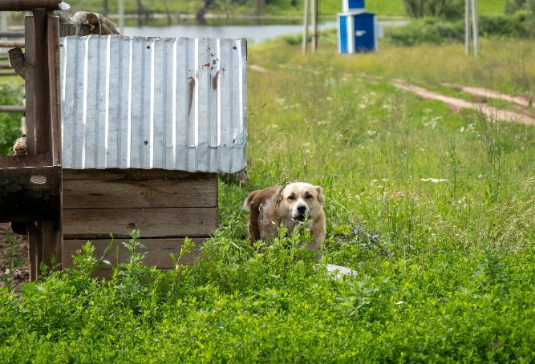
Государственный комитет Республики Башкортостан по ветеринарии напоминает, что домашнее животное в юридическом смысле является собственностью его владельца. На владельца домашнего животного возлагается бремя его содержания и обязанность соблюдать при владении им требования нормативных правовых актов Российской Федерации, не нарушать права и интересы других граждан (статьи 137, 209, 210 Гражданского кодекса Российской Федерации). К тому же, несоблюдение требований к содержанию животных влечет привлечение к административной ответственности, предусмотренной статьей 8.52 Кодекса Российской Федерации
об административных правонарушениях.
Мы призываем вас ответственно подходить к содержанию ваших животных, строго соблюдая все установленные нормы и правила ухода, кормления и ветеринарного сопровождения.
Особое внимание следует уделить недопустимости самовыгула и жестокого обращения с домашними питомцами. Владелец животного обязан обеспечивать безопасность окружающих, предотвращая возможные нападения своего питомца на людей или других животных. В случае, если питомец причинит вред, ответственность возлагается на хозяина, независимо от того, было ли нападение спровоцировано или произошло по вине питомца. Если кто-то жестоко обращается с животными, что приводит к их гибели или увечью, и с целью причинить им боль и (или) страдания, а также если эти действия совершены из хулиганских или корыстных побуждений, то это лицо подлежит уголовной ответственности по статье 245 Уголовного кодекса Российской Федерации.
Уважаемые владельцы домашних питомцев!
Помните, что соблюдение этих правил способствует поддержанию здоровья и безопасности ваших любимцев, предотвращает возможные конфликты и создает комфортную обстановку для всех. Вместе мы сможем сохранить порядок и обеспечить нашим животным достойные условия жизни!

11 СТАТЬЯ

Мы, взрослые, понимаем, что завести домашнего обитателя – это «роскошь» в наше время, и это не связано с финансовыми затратами на его содержание, это скорее связано с тем драгоценным временем, которого вечно не хватает. Ведь мало просто покормить питомца и убрать за ним, ему еще необходимо внимание, на которое не хватает времени.
Как часто мы слышим от детей: «Давай заведем животное, мы сами будем его кормить, убирать за ним, выгуливать, играть, мыть, менять подстилку…» и так до бесконечности, и мы понимаем, что в конечном счете вся эта рутина достанется нам, взрослым.
Так, как объяснить ребенку, что животное не игрушка и на время его завести не получится? Попробуем дать несколько советов:
•Прежде чем разговаривать с ребенком о приобретении животного, загляните внутрь себя, не Ваш ли внутренний ребенок тоже хотел бы завести домашнего питомца - часто люди заводят животных для детей, и тем самым осуществляют свою детскую мечту. Если Вы этого тоже хотите, но сомневаетесь, то следующие пункты можно не читать.
•Ребенок должен четко понимать, что животное – это живое существо, с ним не только играют, кормят и убирают за ним, помимо этого оно еще болеет, растет и у него меняется характер.
• Необходимо объяснить ребенку, что жизнь животных намного короче, чем человеческая и утрата близкого – это большое горе, готов ли он потерять лучшего друга? Можно привести пример с утратой дорогой ему вещи, какие он эмоции испытывал тогда?
•Сходите вместе с ребенком в кото-кафе, или экзотический зоомагазин. Возможно, пообщавшись с животными, он согласится приходить к ним в гости, без приобретения домой.
•Научите ребенка зарабатывать питомцу на корм – пусть уберет дом, поможет приготовить обед, выполнит другую работу, а за это получает денежное поощренье. В конце недели посчитайте на какое количество корма у него хватит денег и готов ли он все заработанные деньги отдать на содержание питомца. (Подаренные на День рождения деньги и другие дареные финансы в расчет не берутся).
Это всего лишь несколько способов дать ребенку поразмыслить над вопросом «Нужен ли домашний питомец?».
Безусловно, домашние питомцы нужны, они делают наш мир ярче, разнообразней, наполняют ее жизнью и любовью, но нужно четко отдавать отчет, что животные – это не игрушка! Нужно взвешивать все моменты. И не забывайте об обязательной вакцинации, стерилизации питомца, регулярном посещении ветеринарного специалиста.

